Особенности репрезентации имиджа Европы в средствах массовой информации Армении.
Н.А.Мелконян (Ереван)

Характер и контекст интерпретации концепта Европы в средствах массовой информации постсоветских стран, в частности формирование и транслирование имиджа Европы в СМИ этих стран является актуальной и малоизученной проблемой исследования.
Нами был проведен контент-анализ медиатекстов, направленный на изучение репрезентации характеристик имиджа Европы в армянских СМИ.
Задачи исследования:
- Выявление характеристик понятия «Европа» в средствах массовой информации РА,
- Определение рациональных/ эмоциональных аспектов содержания публикаций, охватывающих Европу: контекст, в котором тема Европы чаще всего затрагивается, характер сообщений, включая тон, использование сравнений, ассоциации в статьях об отношениях РА с европейскими структурами, странами и т.д.;
- Выявление мифов и стереотипов, используемых для описания Европы при ее освещении, место понятия «Европа» в контексте бинарной оппозиции «свои-чужие».

Выборка электронных СМИ была сформирована на основе рейтингов онлайн СМИ. Данные взяты с сайта www.alexa.com, который вычисляет рейтинг веб-ресурсов, основываясь на количестве посетителей, имеющих индивидуальный IP адрес. www.alexa.com является международным веб-сайтом, который собирает статистические данные для всех стран. Данные alexa.com были подвергнуты перекрестной проверке с данными сайта similarweb.com. В общей сложности былo рассмотренo 18 427 статей.
В числе рассмотренных статей за исследуемый период публикаций с упоминанием понятия “Европа” в том или ином контексте всего 2014.
При этом характер упоминания данного концепта в онлайн медиа однозначно нейтральный (97%). Лишь 1% (22 статьи) имеет явно отрицательный характер. Положительные упоминания в 33 публикациях (Таблица 1).
Таблица1.Характер упоминания понятия Европа.
 | Итого (в единицах)
Общее количество рассмотренных материалов | 2184
Частота упоминаний | Характеристика упоминаний
 | положительные | отрицательные | нейтральные
2184 | 33 | 22 | 2129

График 1. Характер публикаций о Европе в онлайн СМИ Армении.
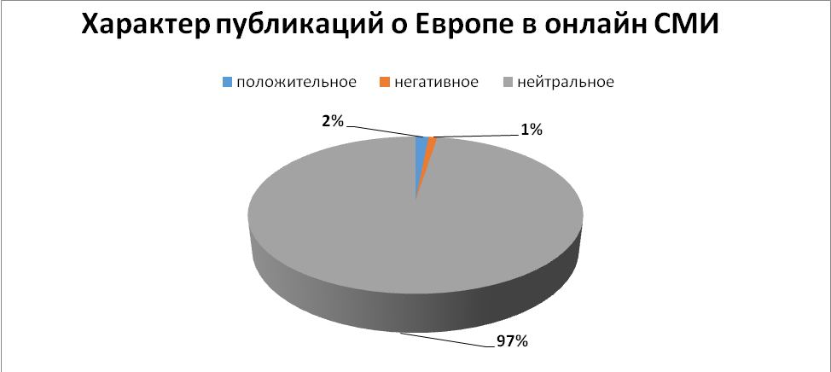
К европейской тематике из исследованных СМИ наиболее часто обращались рейтинговые онлайн медиа: news.am (556 статей) и tert.am (527 статей).

График 4. Частота публикаций о Европе в онлайн СМИ Армении.
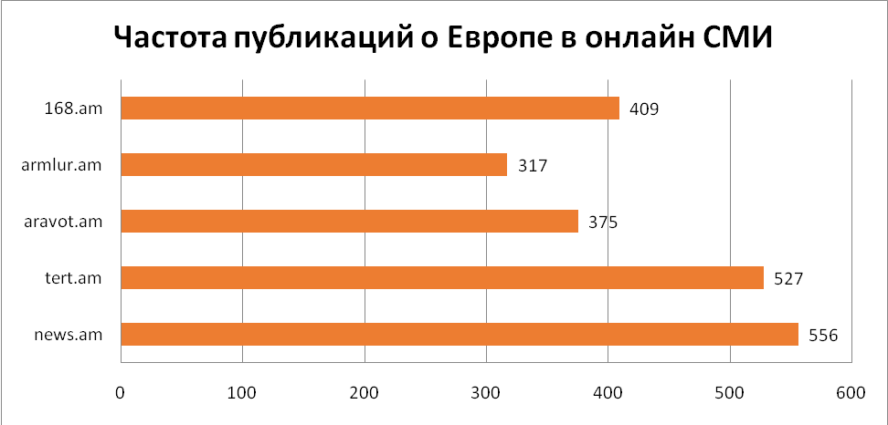

За последнее время участившиеся случаи многочисленных террористических актов в Европе потрясли весь мир. В армянских электронных СМИ основная часть статей относительно Европы и европейских стран в 2015-2016 гг. была посвещена проблемам террористических актов и миграционного кризиса. В условиях сирийского противостояния, миграционный поток в Европу резко возрос, и эти события стали основными пунктами повестки дня армянских СМИ о Европе и европейских странах (Таблица 2, пункты 1 и 2).

Таблица2. Основная тематика публикаций о Европе.
Основная тематика  публикаций о Европе | - Европа как жертва терроризма  - ЕС и миграционный кризис  - Карабахский вопрос и ОБСЕ  - Геноцид армян и Европа  - Армения-ЕС встречи и сотрудничество  - Европа как защитник прав человека и европейские ценности

Примечательно, что в электронных СМИ Армении часто проблема террористических актов в Европе и наплыва мигрантов-мусульман рассматривается с особым акцентированием именно конфессиональной принадлежности мигрантов, что вызывает тревогу с точки зрения смещения цивилизационного вектора. Исламизация Европы рассматриватся, прежде всего, как утрата созидаемых веками норм и ценностей, которые характеризуют Европу и являются центральными для ее имиджа.

«…Это связано со вторжением ислама в Европу, и распространение националистических сил однажды приведет к соответствующим последствиям. В Европе начинается серьезное движение и Европа разгребает заваренную ее же силами кашу, и разгребать ее будут и другие».

Особое внимание в онлайн публикациях уделяется и фактору потери чувства стабильности и безопасности, которые ассоциировались с европейскими странами, признавались одними из основных характеристик.
«…Наплыв беженцев создает дополнительные риски с точки зрения проникновения криминальных элементов, тем более, если учесть тот факт, что у большинства мигрантов нет оснований для получения убежища».
Карабахский конфликт является одной из наиболее актуальных тем публикаций, в которых упоминается Европа, в частности аспекты деятельности Минской группы ОБСЕ. (Таблица 2, пункт 3).
Посвященные 100-летию Геноцида армян информационные поводы и мероприятия в различных странах Европы (выступления политических и религиозных лидеров, общественных деятелей и деятелей культуры, шествия, посещения делегаций европейских стран Армении и т.д.) актуализировали обращения к европейской тематике в СМИ. Характерно, что в данном случае, исходя из наиболее чувствительного для РА контекста, публикации носили преимущественно позитивный характер (Таблица 2, пункт 4).
Внимания заслуживает тот факт, что проблемы безопасности, сотрудничества в этой сфере и тема признания Геноцида армян являются актуальными темами и для репрезентации образов России и США (См. Таблица 3, пункты 3-4). Однако в случае России, на данную тематику “наслаивается” чувствительная и актуальная проблема продажи Россией оружия Азербайджану, сотрудничество в формате ОДКБ, российская военная база в Гюмри, что конструирует преимущественно негативный дискурс в отношении России.
Таблица 3. Основная тематика публикаций о России и США
Основная тематика  публикаций о России | Основная тематика  публикаций о США
- Митинги против повышения цен на электроэнергию  - Продажа Россией оружия Азербайджану  - 100-летие Геноцида  - Карабахский вопрос и ОБСЕ  - ЕАЭС и ОДКБ  - Трагедия в Гюмри и Российская военная база | - Армяно-американские отношения  - Сотрудничество в сфере безопасности  - 100-летие Геноцида  - Карабахский вопрос и деятельность Минской группы ОБСЕ

Экономические и промышленные характеристики играют очень важную роль в европейском региональном имидже. Эта составляющая имиджа поддерживается не только репутацией экономически устойчивого производителя, но и значимого инвестора в экономику других стран. Тема партнерских отношений с этими структурами, совместные проекты, финансирование инициатив и программ развития, дипломатические встречи и мероприятия зачастую являются основным тематическим фоном для упоминания и репрезентация имиджа Европы (Таблица 2, пункт 5).
«…За последние 8 лет большая часть грантов – около 51%, было получено от Евросоюза, стран-членов Евросоюза, или же европейских банков и организаций».
В электронных СМИ Армении, безотносительно к основной тематике публикаций, Европа представлена преимущественно в роли учителя, примера, - кого-то, кто достоин особого уважения. Здесь специальный акцент делается на европейских социальных ценностях, к которым стремится Армения (Таблица 2, пункт 6). Наиболее четко прослеживается тенденция в репрезентации имиджевой концепции «Европа - пример, к которому нужно стремиться».
Рассматривая место концепта «Европа» в бинарной оппозиции «свои - чужие», «мы - они», можно увидеть довольно парадоксальную картину. Репрезентация Армении в СМИ производится неизменно по схеме: «мы – это Европа», в качестве обоснования приводятся конфессиональные, культурно - цивилизационные факторы, тем не менее, Европа, безусловно, выступает в контексте «они», при этом не позиционируется в качестве врага, а скорее, - далекой цели, идеала. Но, что важно, в данной оппозиции, согласно некоторым публикациям, от Армении дистанцируется сама Европа, не видя целесообразности в партнерстве с РА.
«…С европейской стороны, как говорят, «нет прежнего энтузиазму». Прежде всего, у самой Европы множество «забот», которые для нее важнее, чем судьба 6 постсоветских стран Восточного партнерства».
Обобщая результаты исследования, можно сделать выводы:
- В электронных СМИ Армении, несмотря на то, что большая часть публикаций с упоминанием названия региона носит нейтральный характер, имидж Европы в обществе в целом конструируется в позитивном контексте.
- Национальная безопасность является самой важной и обсуждаемой проблемой в армянских онлайн медиа, и наиболее часто обсуждаемой в публикациях, связанных с Европой.
- Основной имиджевый фактор, характеризующий Европу в публикациях СМИ, – это система демократических ценностей: прав и свобод, которые в европейских странах соблюдаются и защищаются. Здесь действуют эффективные социальные лифты и созданы равные возможности для любого члена общества, гарантирована возможность реализации права на свободу мысли и слова.
- Несмотря на некоторые различия в представлении имиджевых характеристик Европы армянскими интернет СМИ, прослеживается тенденция в репрезентации имиджевой концепции «Европа-пример, к которому нужно стремиться». В СМИ Европа в бинарной оппозиции «свои - чужие», «мы - они» выступает в контексте «они», однако при этом не позиционируется в качестве врага, а скорее далекой цели.
В то же время необходимо отметить, что представления о Европе, ее имидж в армянском обществе меняется. Европейская система ценностей, как совокупность культурно - цивилизационных, социально - политических традиций и норм, в данное время трансформируется под воздействием множества факторов. Исламизация Европы представляется как утрата созидаемых веками норм и ценностей, которые характеризуют регион и являются центральными для его имиджа. Не менее важен и фактор потери чувства стабильности и безопасности, которые ассоциировались с европейскими странами, признавались одними из основных имиджевых характеристик.

Статья подготовлена в рамках совместного проекта Государственного комитета по науке Министерства образования и науки РА и Российского государственного гуманитарного фонда (15РГ-20) по теме «Восприятие Европы в молодежной среде в контексте современных геополитических трансформаций (на материалах Краснодара и Еревана)».
Эмпирическим материалом для данного анализа послужило социологическое исследование, проведенное в Армении в 2015 – 2016 гг. Целью исследования репрезентации имиджа Европы была интерпретация, понимание, спецификация характеристик, которые составляют "имидж" Европы в средствах массовой информации Армении.
Согласно alexa.com, по состоянию на 1 апреля 2016 года наибольшее число посетителей имели следующие армянские электронные СМИ: 1. News.am, 2. Tert.am, 3. Aravot.am, 4. Armlur.am, 5. 168.am. Были рассмотрены публикации на армянском языке, опубликованные в период с 1 июня 2015 года по 30 Мая 2016 года. Анализу подлежали статьи, связанные с Европой, европейскими структурами или организациями, их отношениями с РА. Отбор статей проводился на основе специальных поисковых ключевых слов и выражений, таких как: Европа, европейские страны, объединенная Европа, ОБСЕ, Евросоюз (ЕС) и т.д.
(Европа разгребает заваренную ее же силами кашу – Карен Кочарян о распространении в Европе националистических сил, http://www.tert.am/ru/news/2016/03/24/karen-qocharyan/1972387 , 24.03.16.)
(Куда идет Европа: террористические акты, исламистские проповедники, беженцы, http://ru.aravot.am/2016/03/31/205154/, 31.03.16.)
В 2007-2014 годах ЕС и США предоставили Правительству РА грантов на сумму 450 миллионов долларов США, http://ru.aravot.am/2015/08/31/192586/, 31.08.15.
Почему переговоры Армения-ЕС пока безрезультатны? http://ru.aravot.am/2016/03/09/202879/, 09.03.16.

